**XMLDataSource**

ניתן להשתמש ב XMLDataSource בכדי לקרוא מתוך XML.

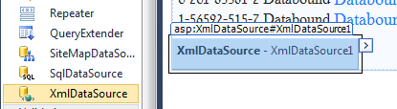

פשוט צריך להכוון לקובץ וע"י XPath ניתן להכווין לאלמנטים הרצויים

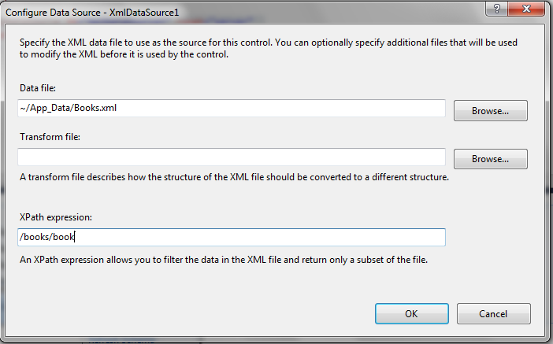

בקוד הבא ניתן לראות שימוש באופרטור <%# XPath() #%> בכדי לקרוא את הערכים מתוך הXML למשל לפקד מסוג ListView

[06 XMLDataSource]

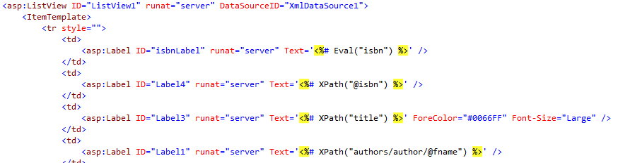

כך תראה התוצאה בListView :

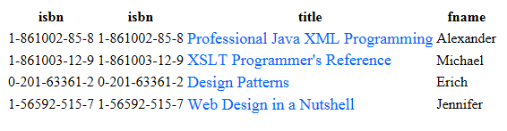

**treeview**

ניתן להציג את התוצאות של XML גם ע"י פקד שיתן תצוגת עץ היררכי שיותר מתאימה לסוג זה של מידע – פקד זה הוא TreeView

[07 TreeView]

את הXML של הספרים ניתן להציג דרכו ככה:

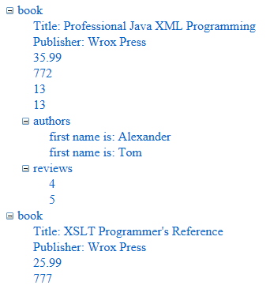

קוד:

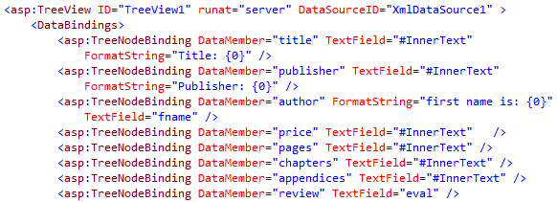

כאשר צריך להציג value נישתמש ב #InnerText וכאשר צריך להציג Attribute נשתמש בשם שלו עבור המאפיין TextField